ha csak a google nem akar átbaszni ez nem fizetős út egy se.

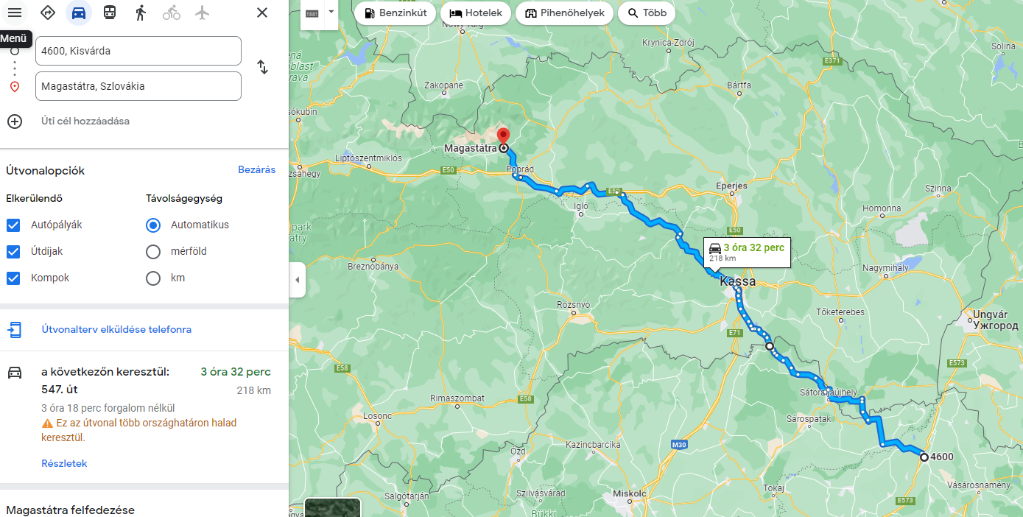

Az oda és vissza út is benzin lelőhelyek mentén van tervezve

oda:

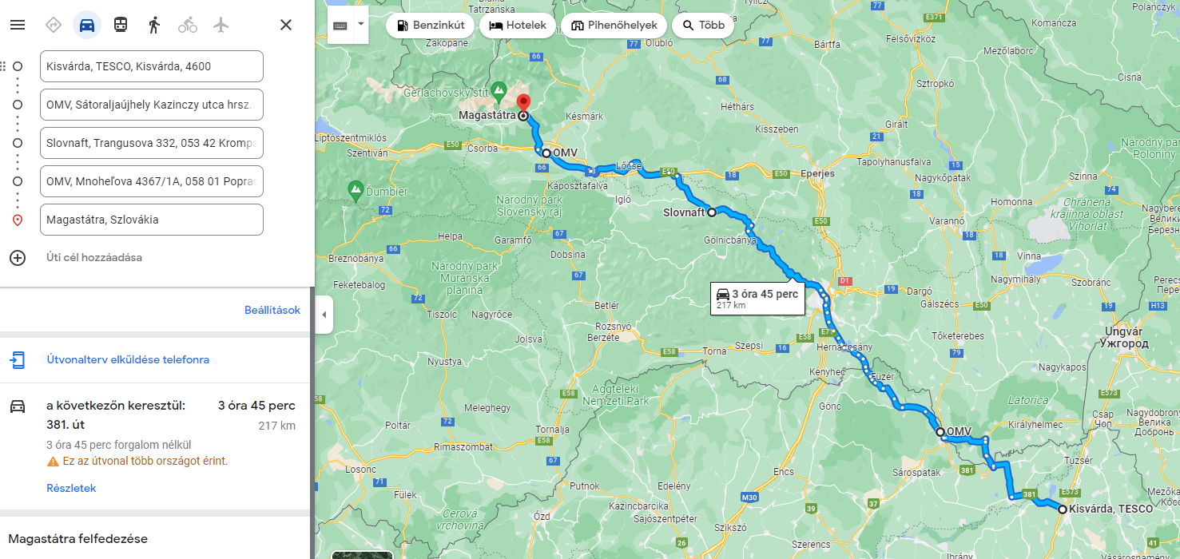

vissza:

verzió A ott ahol jöttünk

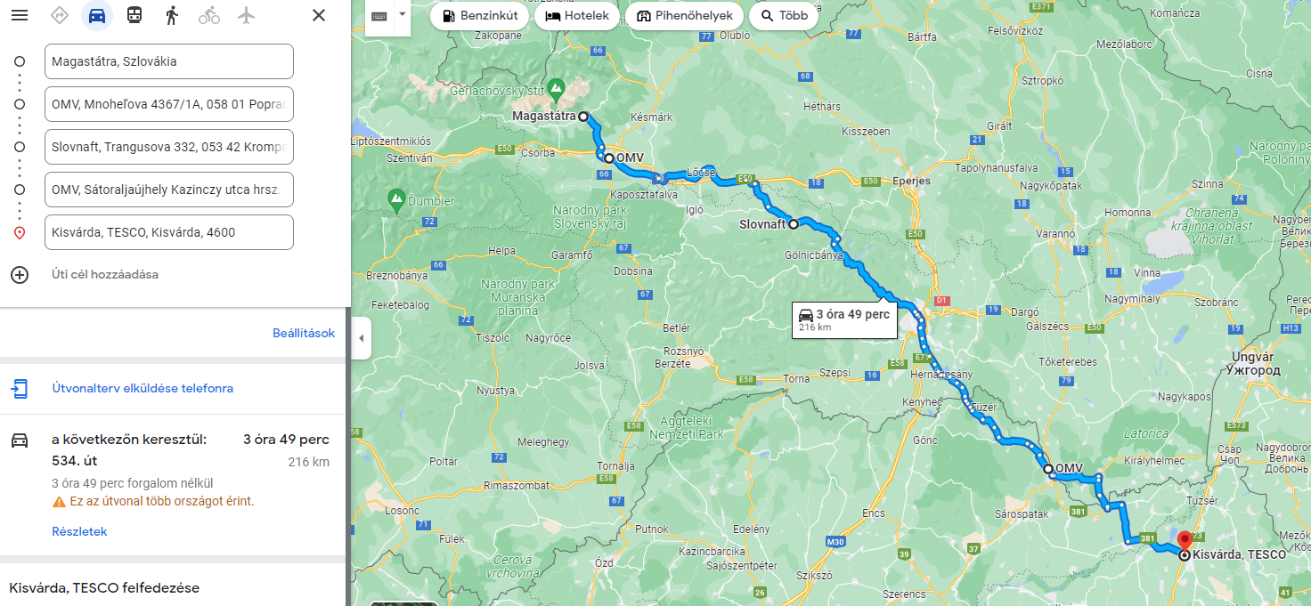

BBB:

